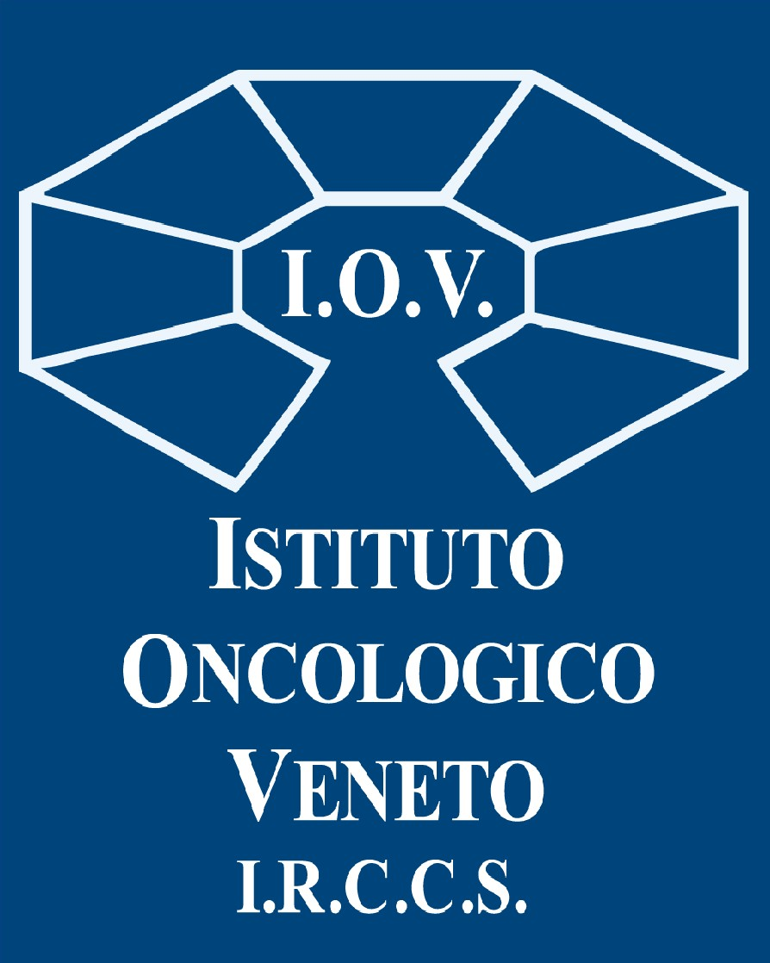  

**COMUNICATO STAMPA**

LO IOV PER LE DONNE: TRE BOLLINI ROSA

# Il numero massimo dei riconoscimenti assegnato per l’ottava volta consecutiva all’Istituto Oncologico Veneto dalla Fondazione Onda, l'Osservatorio nazionale sulla salute della donna e di genere: valutati gli ospedali che offrono servizi dedicati alla prevenzione, diagnosi e cura delle principali patologie dell’universo femminile ma anche quelle che riguardano trasversalmente uomini e donne in un’ottica di genere.

**Il DG Benini: “Condivido questo ormai consolidato successo con tutti i nostri operatori che l’hanno reso possibile, lavorando affinché la popolazione femminile possa accedere a percorsi**

# diagnostico-terapeutici sempre più appropriati, efficienti ed efficaci”.

Padova, 30 novembre 2023. Tre, numero perfetto! Ben lo sa l'Istituto Oncologico Veneto - IRCCS che, in un’ormai consolidata tradizione, porta a casa il numero massimo di riconoscimenti per l’attenzione riservata alla salute delle donne: sono infatti tre i "Bollini Rosa" assegnati per l’ottava volta consecutiva allo IOV dalla Fondazione Onda, l'Osservatorio nazionale sulla salute della donna e di genere che ha valutato gli ospedali che offrono servizi dedicati alla prevenzione, diagnosi e cura delle principali patologie dell’universo femminile ma anche quelle che riguardano trasversalmente uomini e donne in un’ottica di genere. Si va così sviluppando e saldamente ancorando una rete di scambio di esperienze e di prassi virtuose, un canale di divulgazione scientifica per promuovere l’aggiornamento dei medici e degli operatori sanitari e, per la popolazione, l’opportunità di poter scegliere il luogo di cura più idoneo alle proprie necessità, nonché di fruire di servizi gratuiti in occasione di giornate dedicate a specifiche patologie, con l’obiettivo di sensibilizzare e avvicinare a diagnosi e cure appropriate.

"Desidero condividere questo successo con tutti i nostri operatori che l’hanno reso possibile, lavorando affinché la popolazione femminile possa accedere a percorsi diagnostico-terapeutici sempre più appropriati, efficienti ed efficaci. Fin dalla sua nascita lo IOV si è contraddistinto per una grande attenzione alle patologie femminili – commenta il Direttore Generale Patrizia Benini -, non solo sul versante strettamente clinico ma con una presa in carico globale e complessiva, creando dei percorsi personalizzati, pensati per rispondere al meglio alle esigenze di ogni singola paziente. Siamo pertanto orgogliosi del pubblico riconoscimento che anche quest’anno ci ha assegnato l’Osservatorio Nazionale sulla Salute della Donna che ha attestato, con la sua autorevolezza, come le iniziative da noi promosse nel campo della salute della donna siano rilevanti a livello nazionale”.

 

“Una prestazione sanitaria di livello elevato, un’alta competenza specialistica coniugata all’attenzione al paziente e al suo benessere complessivo declinata in ottica di genere, con un particolare riguardo alla gestione dei casi di violenza verso le donne e gli operatori sanitari. È questa la filosofia con cui l’Advisory Board ha assegnato anche quest'anno i Bollini Rosa promossi da Fondazione Onda - spiega Walter Ricciardi, Professore di Igiene e Sanità Pubblica, Università Cattolica del Sacro Cuore di Roma e Presidente Commissione Bollino Rosa -, segno concreto dell’attenzione che medicina, sanità e assistenza rivolgono alle donne cercando di praticare una medicina moderna, consapevole della complessità che la specificità di genere richiede. Mi auguro che siano sempre più gli ospedali candidati a bollini come questo”.



La valutazione delle strutture ospedaliere e l’assegnazione dei Bollini Rosa è avvenuta tramite un questionario di candidatura composto da circa 500 domande, ciascuna con un valore prestabilito, suddivise in 15 aree specialistiche più una sezione dedicata ai servizi generali per l’accoglienza delle donne e una alla gestione dei casi di violenza sulle donne e sugli operatori sanitari. Un apposito Advisory Board, presieduto dal Professor Walter Ricciardi, ha validato i Bollini conseguiti dagli ospedali (zero, uno, due o tre) a seguito del calcolo del punteggio totale ottenuto nella candidatura, tenendo in considerazione anche gli elementi qualitativi di particolare rilevanza non valutati tramite il questionario (servizi e percorsi speciali, iniziative e progetti particolari ecc..).

Tre i criteri di valutazione tenuti in considerazione, la presenza di: specialità cliniche che trattano problematiche di salute tipicamente femminili e trasversali ai due generi che necessitano di percorsi differenziati, tipologia e appropriatezza dei percorsi diagnostico-terapeutici e servizi clinico-assistenziali in ottica multidisciplinare g*ender-oriented*, l’offerta di servizi relativi all’accoglienza delle utenti alla degenza della donna a supporto dei percorsi diagnostico-terapeutici (volontari, mediazione culturale e assistenza sociale) e infine il livello di preparazione dell’ospedale per la gestione di vittime di violenza fisica e verbale.

A ritirare i tre Bollini Rosa consegnati allo IOV oggi a Roma sono state la dottoressa Mariateresa Nardi, responsabile del Servizio di Dietetica e Nutrizione Clinica e la dottoressa Antonella Stefano, medico della Direzione Medica Ospedaliera (foto).

**Ufficio Stampa IOV IRCCS** [**ufficio.stampa@iov.veneto.it**](mailto:ufficio.stampa@iov.veneto.it) **+3385866778**